假设相机安装在小车的正中间，小车沿着黑色直线行驶。如果相机看到线在正中，则控制小车直行；如果看黑色图像在右边，则右转；如果看到线在左边，则左转。如图1
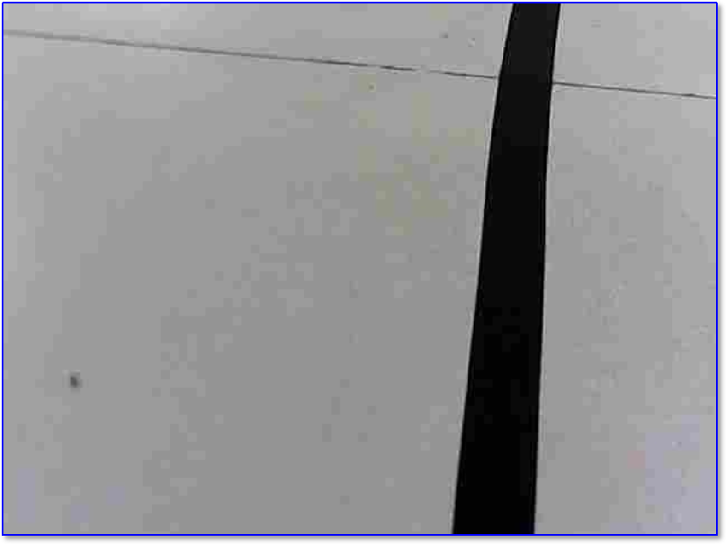
图1

我们看到黑色直线在右边，所有需要右转。所有我们关键点是寻找线。

- 寻找直线
一张图片就是一个矩阵，如图2所示，用数学表示为 y = F(x)。从图1观看，黑色线和周围的环境亮度差别很大。我们需要对图像进行二值化。
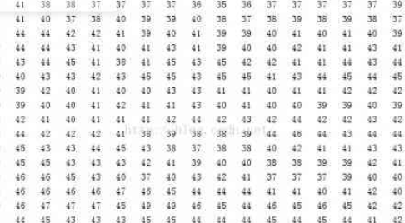
图2
图像二值化：y = F(x) F(x) > 20 y = 0
F(x) < 20 y = 255
这样就形成了一张黑白分明的图片，如图3.
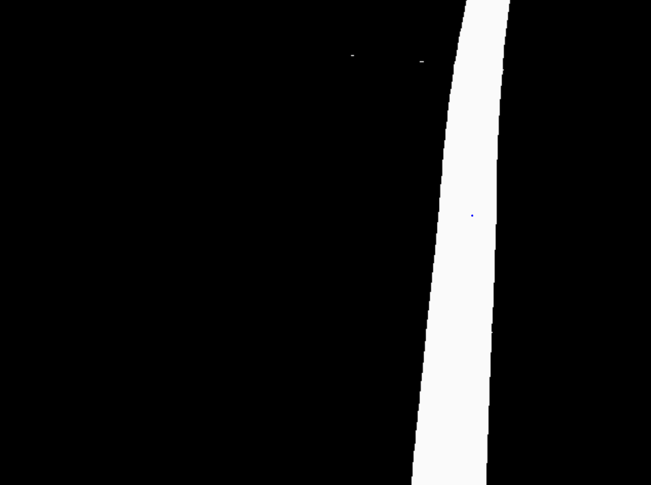
图3

然后求取白色直线轮廓的中心点。利用中心点代表直线。

Opencv代码实现见thinkland_rpi_algorithm模块。找到中心点后，然后根据中心点的位置，判断动作。
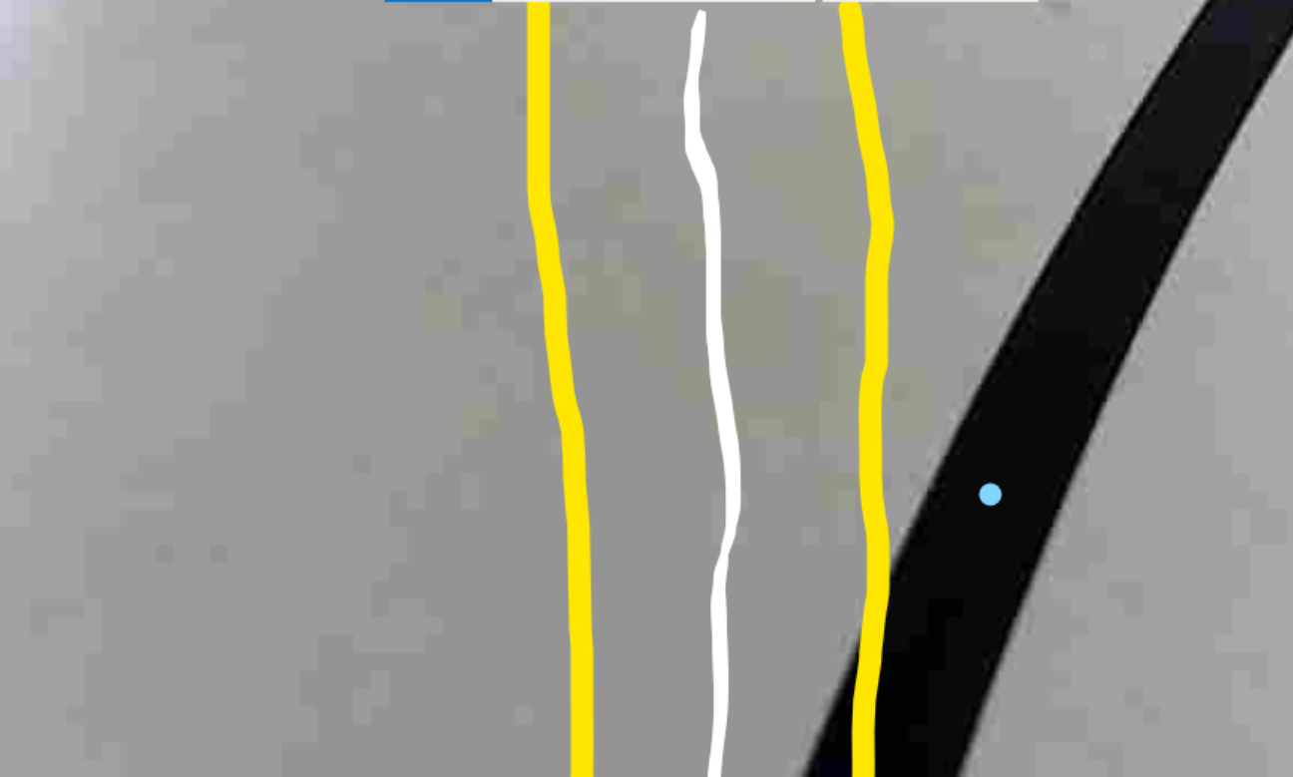
图4

中心点在黄线右侧就右转，如果在黄线中间就直行，在左侧就左转。黄线的旋转决定了小车运行的平滑度，见图5,其中250和380就代表了黄线。320代表了白线（图像640*480）
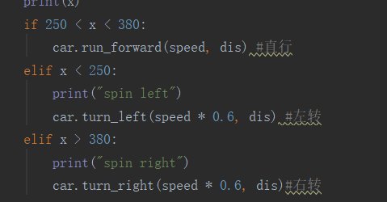
图5

相机寻找物体
目标：利用小车找到目标物体，例如杯子。

寻找流程：开启两个线程

线程一：利用超声波和红外进行漫游
线程二：旋转舵机，多个角度，延时200毫秒（图像稳定时间）实时获取图像，并检测图像，如果发现杯子就停止漫游，结束线程二。然后在原地spin_left,转动一次，图像检测一次，直到检测到杯子位置。当视野中出现杯子后，朝杯子方向行走，此时同巡线原理一样，如果检测到杯子在右侧就右转，如果在左侧就左转，中间就直行，直到超声波检查到或目标的的Rect的中心值大于410后停止运行，寻找物体完成。

